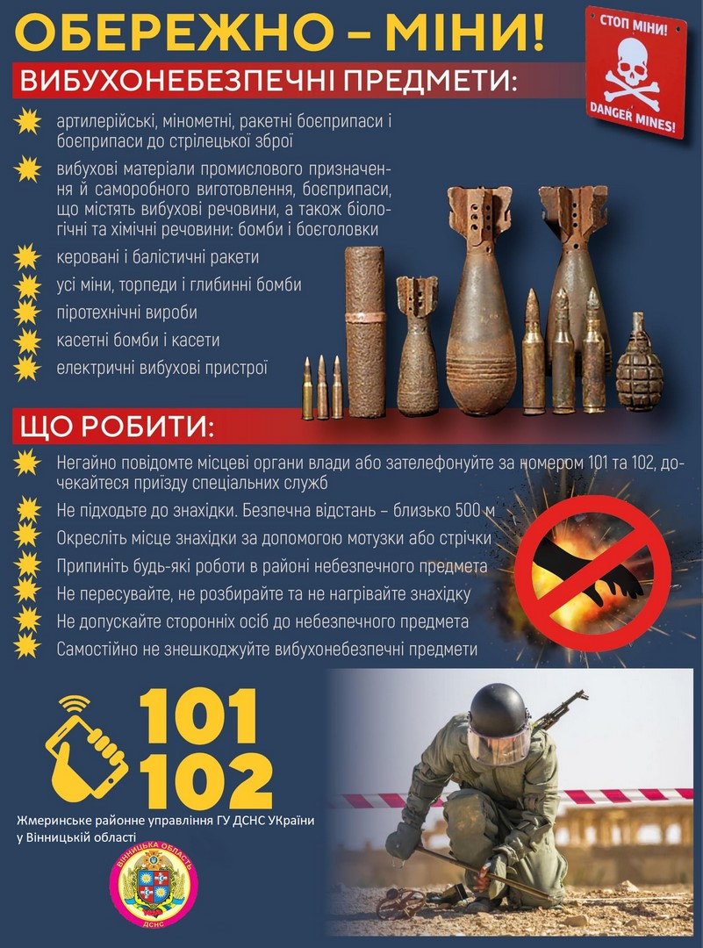

***За матеріалами ДСНС***

***Навчально-методичний центр ЦЗ та БЖД Вінницької області***